附件1：翡翠路校区平面示意图及道路楼宇命名征集表
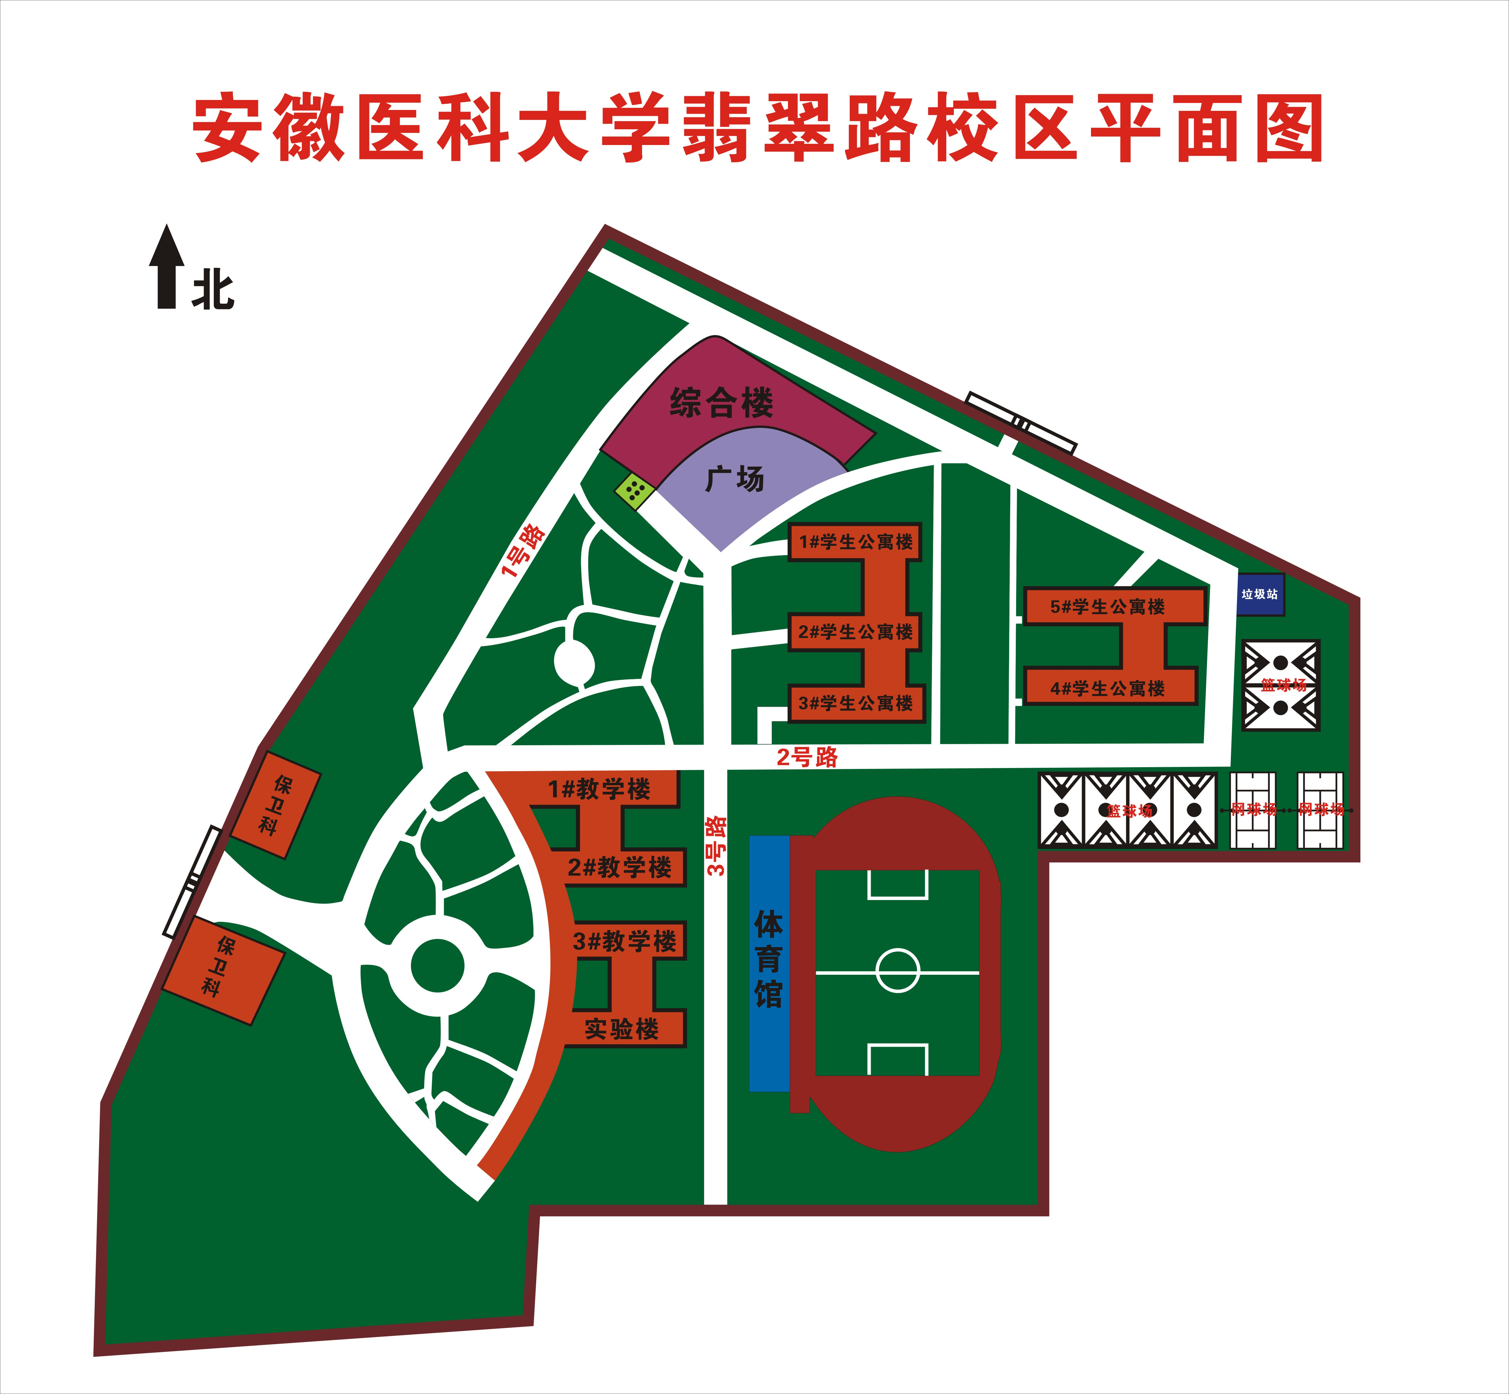

翡翠路校区道路楼宇命名征集表
一、个人基本信息
姓名 |  | 单位
手机 |  | 邮箱
地址
二、道路命名方案
序号 | 原名 | 征集命名 | 寓意及原由
1 | 无
2 | 无
3 | 无
三、楼宇命名方案
序号 | 原名 | 征集命名 | 寓意及原由
1 | 综合楼
2 | 1#教学楼
3 | 2#教学楼
4 | 3#教学楼
5 | 实验楼
6 | 1#学生公寓楼
7 | 2#学生公寓楼
8 | 3#学生公寓楼
9 | 4#学生公寓楼
10 | 5#学生公寓楼

